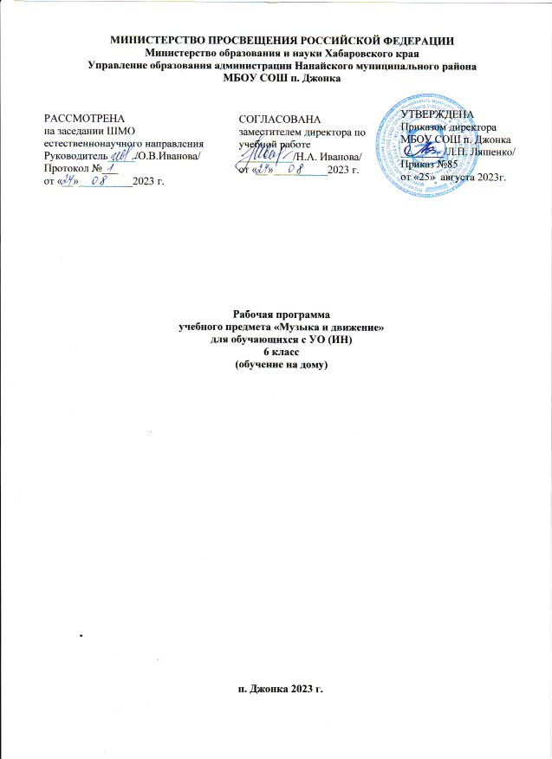

Пояснительная записка
Настоящая программа разработана на основе примерной адаптированной основной общеобразовательной программы образования обучающихся с умственной отсталостью (интеллектуальными нарушениями) (вариант 2) и в соответствии с нормативно-правовыми документами:
- Федеральным законом «Об образовании в Российской Федерации» от 29.12.2012 г. № 273-ФЗ в редакции от 01.09.2022 г.;
- Приказом Министерства Просвещения РФ от 11.02.2022 г. № 69 «О внесении изменений в Порядок организации и осуществления образовательной деятельности по основным общеобразовательным программам - образовательным программам начального общего, основного общего, среднего общего образования, утверждённый приказом Министерства Просвещения Российской Федерации от 22.03.2021 г. № 115»;
- Федеральным государственным образовательным стандартом начального общего образования обучающихся с ограниченными возможностями здоровья;
- Приказом Министерства просвещения РФ от 11.12.2020г. № 712 «О внесении изменений в некоторые федеральные государственные образовательные стандарты общего образования по вопросам воспитания обучающихся»;
- Положением о структуре, порядке разработки и утверждении рабочих программ учебных предметов, учебных курсов, дисциплин (модулей)
в МБОУ СОШ п. Джонка;
- Уставом общеобразовательной организации.
Педагогическая работа с ребенком с умеренной, тяжелой, глубокой умственной отсталостью и с ТМНР направлена на его социализацию и интеграцию в общество. Одним из важнейших средств в этом процессе является музыка. Физические недостатки могут ограничивать желание и умение танцевать, но музыка побуждает ребенка двигаться иными способами. У человека может отсутствовать речь, но он, возможно, будет стремиться к подражанию и «пропеванию» мелодии доступными ему средствами. Задача педагога состоит в том, чтобы музыкальными средствами помочь ребенку научиться воспринимать звуки окружающего мира, развить эмоциональную отзывчивость на музыкальный ритм, мелодику звучания разных жанровых произведений.
Цель: эмоционально-двигательная отзывчивость на музыку и использование приобретенного музыкального опыта в жизни.
Задачи:
- развивать музыкальный слух, память, чувство ритма;
- развивать речь, голосовой аппарат;
- расширять музыкальный кругозор;
- воспитывать любовь к музыке.
- Сохранять и укреплять физическое и психическое здоровье детей.
Основные направления коррекционной работы:
Наряду с этими задачами на занятиях решаются и специальные задачи, направленные на коррекцию и развитие:
- основных мыслительных операций (сравнения, обобщения, ориентации в пространстве, последовательности действий);
- наглядно-действенного, наглядно-образного и словесно-логического мышления;
- зрительного восприятия и узнавания;
- моторики пальцев;
- пространственных представлений и ориентации;
- речи и обогащение словаря;
- коррекцию нарушений эмоционально-волевой и личностной сферы;
- коррекцию индивидуальных пробелов в знаниях, умениях, навыках.
Участие ребенка в музыкальных выступлениях способствует его самореализации, формированию чувства собственного достоинства. Таким образом, музыка рассматривается как средство развития эмоциональной и личностной сферы, как средство социализации и самореализации ребенка. На музыкальных занятиях развивается не только способность эмоционально воспринимать и воспроизводить музыку, но и музыкальный слух, чувство ритма, музыкальная память, индивидуальные способности к пению, танцу, ритмике.
Программно-методический материал включает 4 раздела:
- «Слушание музыки».
- «Пение».
- «Движение под музыку».
- «Игра на музыкальных инструментах».
Материально-техническое обеспечение предмета включает:
- дидактический материал: изображения (картинки, фото, пиктограммы) музыкальных инструментов, оркестров;
- портреты композиторов;
- альбомы с демонстрационным материалом, составленным в соответствии с тематическими линиями учебной программы;
- карточки с обозначением выразительных возможностей различных музыкальных средств для различения высотности, громкости звуков, темпа, характера музыкального произведения;
- карточки для определения содержания музыкального произведения; платки, флажки, ленты, обручи, а также игрушки-куклы, игрушки-животные и др.;
- музыкальные инструменты: фортепиано, синтезатор, гитара, барабаны, бубны, маракасы, румбы, бубенцы, тарелки, ложки, блок- флейты, палочки, ударные установки, кастаньеты, конги, жалейки, трещетки, колокольчики;
- оборудование: музыкальный центр, компьютер, проекционное оборудование, стеллажи для наглядных пособий, нот, музыкальных инструментов и др., ковролиновая и магнитная доски, ширма, затемнение на окна и др.;
- аудиозаписи, видеофильмы, презентации (записи со звучанием музыкальных инструментов и музыкантов, играющих на различных инструментах, оркестровых коллективов; фрагментов из оперных спектаклей, мюзиклов, балетов, концертов разной по жанру музыки), текст песен.
Планируемые результаты освоения программы:
1.Развитие слуховых и двигательных восприятий, танцевальных, певческих, хоровых умений, освоение игре на доступных музыкальных инструментах, эмоциональное и практическое обогащение опыта в процессе музыкальных занятий, игр, музыкально-танцевальных, вокальных и инструментальных выступлений.
- Интерес к различным видам музыкальной деятельности (слушание, пение, движение под музыку, игра на музыкальных инструментах).
- Умение слушать музыку и выполнять простейшие танцевальные движения.
- Освоение приемов игры на музыкальных инструментах, сопровождение мелодии игрой на музыкальных инструментах
- Умение узнавать знакомые песни, подпевать их, петь в хоре.
2. Готовность к участию в совместных музыкальных мероприятиях.
- Умение проявлять адекватные эмоциональные реакции от совместной и самостоятельной музыкальной деятельности.
- Стремление к совместной и самостоятельной музыкальной деятельности.
- Умение использовать полученные навыки для участия в представлениях, концертах, спектаклях, др.
Место предмета в учебном плане
Учебный план по музыке и движению МБОУ СОШ п. Джонка на 2023/2024 учебный год ориентирован на 34 учебных недели.
На изучение предмета «Музыка и движение» в 6 классе отводится 1 час в неделю, 34 часа в год.

Методы и формы обучения:

обучение ведется в игровой форме, используются элементы подражательности;

процесс развития и обучения опирается на развитие у учащихся базовых эмоций для привлечения их внимания и интереса, для повышения мотивации обучения, побуждения познавательных потребностей;

детальное расчленение материала на простейшие элементы, обучение ведется по каждому элементу, и лишь затем они объединяются в целое;

большая повторяемость материала, применение его в новой ситуации;

обязательная фиксация и эмоциональная оценка учебных малейших достижений ребенка.
Содержание рабочей программы
Слушание.
Слушание (различение) тихого и громкого звучания музыки. Определение начала и конца звучания музыки. Слушание (различение) быстрой, умеренной, медленной музыки. Слушание (различение) колыбельной песни и марша. Слушание (различение) веселой и грустной музыки. Узнавание знакомой песни. Определение характера музыки. Узнавание знакомой мелодии, исполненной на разных музыкальных инструментах. Слушание (различение) сольного и хорового исполнения произведения. Определение музыкального стиля произведения. Слушание (узнавание) оркестра (народных инструментов, симфонических и др.), в исполнении которого звучит музыкальное произведение. Соотнесение музыкального образа с персонажем художественного произведения.

Пение.
Подражание характерным звукам животных во время звучания знакомой песни. Подпевание отдельных или повторяющихся звуков, слогов и слов. Подпевание повторяющихся интонаций припева песни. Пение слов песни (отдельных фраз, всей песни). Выразительное пение с соблюдением динамических оттенков. Пение в хоре. Различение запева, припева и вступления к песне.
Движение под музыку.
Топанье под музыку. Хлопки в ладоши под музыку. Покачивание с одной ноги на другую. Начало движения вместе с началом звучания музыки и окончание движения по ее окончании. Движения: ходьба, бег, прыжки, кружение, приседание под музыку разного характера. Выполнение под музыку действия с предметами: наклоны предмета в разные стороны, опускание/поднимание предмета, подбрасывание/ловля предмета, взмахивание предметом и т.п. Выполнение движений разными частями тела под музыку: «фонарики», «пружинка», наклоны головы и др. Соблюдение последовательности простейших танцевальных движений. Имитация движений животных. Выполнение движений, соответствующих словам песни. Соблюдение последовательности движений в соответствии с исполняемой ролью при инсценировке песни. Движение в хороводе. Движение под музыку в медленном, умеренном и быстром темпе. Ритмичная ходьба под музыку. Изменение скорости движения под музыку (ускорять, замедлять). Изменение движения при изменении метроритма произведения, при чередовании запева и припева песни, при изменении силы звучания. Выполнение танцевальных движений в паре с другим танцором. Выполнение развернутых движений одного образа. Имитация (исполнение) игры на музыкальных инструментах.

Игра на музыкальных инструментах.
Слушание (различение) контрастных по звучанию музыкальных инструментов, сходных по звучанию музыкальных инструментов. Освоение приемов игры на музыкальных инструментах, не имеющих звукоряд. Тихая и громкая игра на музыкальном инструменте. Сопровождение мелодии игрой на музыкальном инструменте. Своевременное вступление и окончание игры на музыкальном инструменте. Освоение приемов игры на музыкальных инструментах, имеющих звукоряд. Сопровождение мелодии ритмичной игрой на музыкальном инструменте. Игра в ансамбле.
Тематическое планирование

№ п/п | Тема раздела | Количество часов
1. | Слушание. | 9
2. | Пение. | 8
3. | Движение под музыку. | 9
4. | Игра на музыкальных инструментах. | 8
Итого |  | 34

Календарно-тематический план

№ п/п |  | Тема урока | Количество часов | Дата
1 | Слушание  Слушание (различение) быстрой, умеренной, медленной музыки. |  | 1
2 | Движение под музыку  Начало движения вместе с началом звучания музыки и окончание движения по ее окончании. |  | 1
3 | Игра на музыкальных инструментах.  Музыкально - дидактические игры на музыкальных  инструментах (бубен, колокольчик, дудка): упр. «Веселый шумовой оркестр» |  | 1
4 | Пение  Подпевание отдельных или повторяющихся звуков, слогов и слов. |  | 1
5 | Слушание  Слушание (различение) колыбельной песни и марша. |  | 1
6 | Движение под музыку  Выполнение движений по подражанию. «Мишка с куклой пляшут польку» слова и муз. Гранина |  | 1
7 | Игра на музыкальных инструментах.  Музыкально - дидактические игры на музыкальных  инструментах (бубен, колокольчик, дудка): упр. «Угадай, что звучит?» |  | 1
8 | Пение  Пение слов песни (отдельных фраз, всей песни).  «Кап-кап» М. Парцхаладзе |  | 1
9 | Слушание  Определение характера музыки. Слушание: П. Чайковский  «Времена года» |  | 1
10 | Движение под музыку  Игровые упражнения с ритмическим сопровождением (хлопки учителя, удары в барабан, по металлофону, в бубен) |  | 1
11 | Игра на музыкальных инструментах.  Музыкальная игра «Капельки». Простукивание ритмических рисунков. |  | 1
12 | Пение  «Осенняя песенка», муз. А. Александрова, сл. Н. Френкеля |  | 1
13 | Слушание  Слушание аудиозаписей разнообразных звуков: «Голоса птиц и зверей», «Звуки природы» |  | 1
14 | Движение под музыку  Игры под музыку. Танцевальные импровизации. Постановка танцевальной композиции. |  | 1
15 | Игра на музыкальных инструментах.  Освоение приемов игры на музыкальных инструментах, не имеющих звукоряд: бубен. |  | 1
16 | Пение  Зима-зимушка. Музыка С. Булатова. Слова А. Прокофьева |  | 1
17 | Слушание  «Зима», муз. В. Карасевой, сл. Н. Френкеля |  | 1
18 | Движение под музыку  Имитационные упражнения, соответствующие тексту песни или действиям с игрушкой. Хороводы: «В лесу родилась  елочка», «Маленькой елочке холодно зимой» |  | 1
19 | Игра на музыкальных инструментах.  Игры, в которых из ряда предложенных нужно выбрать понравившийся. Игра на любимом инструменте |  | 1
20 | Пение  Снежинки. Игра. Музыка М. Картушиной. Слова Е. Шаламоновой |  | 1
21 | Слушание  «Ах, вы, сени», русск. нар. песня, хор В Агафонникова.. |  | 1
22 | Движение под музыку  Движение под музыку в медленном, умеренном и быстром темпе. |  | 1
23 | Игра на музыкальных инструментах  Освоение приемов игры на музыкальных инструментах, не имеющих звукоряд. |  | 1
24 | Пение  «Есть у солнышка друзья», муз. Е. Тиличеевой, сл. Е. Коргановой |  | 1
25 | Слушание  Слушание музыкальных инструментов и нахождение их. Д/И «Найди такой же инструмент» |  | 1
26 | Движение под музыку  «Повтори, дружок, за мной» муз. и сл. Н. Щербаковой |  | 1
27 | Игра на музыкальных инструментах.  Освоение приемов игры на музыкальных инструментах, не имеющих звукоряд: маракасы. |  | 1
28 | Пение  Весенняя песенка. Музыка и слова Н.В. Куликовой. |  | 1
29 | Слушание  «Игрушки», маленькая сюита для фортепиано по мотивам стих. А. Барто, муз. В. Семенова |  | 1
30 | Движение под музыку  Выполнение движений разными частями тела под музыку:  «фонарики», «пружинка», наклоны головы, приставной шаг и др. |  | 1
31 | Игра на музыкальных инструментах  Игра на музыкальных инструментах под музыку. |  | 1
32 | Пение  «Вместе весело шагать». Музыка В. Шаинского, слова М. Матусовского. |  | 1
33 | Слушание  С. Прокофьев «Марш». «Лихие наездники»- русская народная мелодия |  | 1
34 | Движение под музыку  Движения под музыку разного характера |  | 1
Итого |  |  | 34

Учебно-методическое обеспечение
1. Баряева Л. Б., Яковлева Н.Н .Программа образования учащихся с умеренной и тяжелой умственной отсталостью.– СПб: ЦДК проф. Л.Б.Баряевой,, 2011.- 480 с.
2. Забрамная С.Д., Исаева ТН. Изучаем обучая. Методические рекомендации по изучению детей с тяжелой и умеренной умственной отсталостью. - М.: В. Секачёв, ТЦ
«Сфера», 2007.
3. Стребелева. Е.А. Формирование мышления у детей с отклонениями в развитии. Книга для педагога-дефектолога. – М.: ВЛАДОС. 2005.
4. Худенко Е.В. «Практическое пособие по развитию речи для детей с отклонениями в развитии.- Под редакцией В.В. Воронковой. – М., 2007.
5. Косинова Е.М. Уроки логопеда: игры для развития речи.- М., 2011.
6. Ковалевская М. Музыкальная гимнастика для пальчиков. СПб, 2007.

